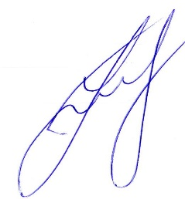
Затверджую
Зав. кафедри ІМКП
доц._____________Олександр ВЕРШКОВ
«_31_»___серпня__2023 р.

ПЛАН РОБОТИ
студентського наукового гуртка
Анімація і дизайн деталей та механізмів

Найменування роботи | Строки виконання,  місяць
1. Розробка плану роботи гуртка.  Огляд ПЗ для дизайну | вересень
2. Вивчення підбору поверхонь | жовтень
3. Створення рекламних банерів | жовтень
4.Підготовка доповіді на науково-технічну конференцію | листопад
5. Конвертація файлів між програмами. | листопад
6.Підготовка до друку матеріалів у збірники наукових праць | грудень
7. Вдосконалення алгоритму оформлення деталей і механізмів. | лютий
8. Вивчення поєднання та взаємозамінності графічних прогам. | березень
9. Приклад розробки проєкту. | квітень

Керівник гуртка: доцент, к.т.н. Микита ПОСПЄЛОВ

СКЛАД ГУРТКА:

- Артеменко 31 ПМ
- Нікішина Є.М. 31 ПМ
- Гриценко І. 41 ПМ

Перелік літератури для роботи студентського наукового гуртка
- Adobe Photoshop
- Продукти Autodesk
- Internet
- Еллен Лаптон, Дженніфер Коул Філліпс Книга Графічний дизайн. Нові основи. ArtHuss, 2020. 264 с.

Керівник гуртка: асистент Микита ПОСПЄЛОВ

